بسم الله الرحمن الرحیم

Grid یک روش استایل دهی بسیار مفید و کمک کننده ای است برای استایل دادن به ‌display ها که تفاوتی که با flex دارد این است که در grid ما می توانیم به صورت دو بعدی عمل کنیم یعنی برای ستون و ردیف به صورت مجزا مقدار دهی کنیم. برای مقداردهی به تعداد ستون ها و ردیف ها باید از دستورات زیر استفاده کنیم.

Display : grid;

Grid-template-row : 1fr 1fr 2fr;

Grid-template-column : 2fr 1fr 1fr;

همانطور که می دانیم می توانیم برای مقدار های مساوی از repeat استفاده کنیم به این معنا که به تعداد پارامتر اول repeat تعداد ستون یا ردیف داریم و به اندازه ی پارامتر دوم repeat اندازه ی سطر یا ستون را مشخص می کنیم.

Repeat(3,1fr);

برای فاصله گذاری بین سطر ها و ستون ها می توانیم از gap استفاده کنیم .

Column-gap : 10px;

Row-gap : 20px;

Minmax : این property برای این است که مثلا برای اندازه های سطر یا ستون ها محدودیت ایجاد کنیم به این صورت که مثلا

Grid-template-row : repeat(2,minmax(100px,200px));

این یعنی تا سقف 2 \* 200px = 400px را می توان به عنوان عرض والد این المان در نظر گرفت.

اگر یه جدولی داشته باشیم می توانیم خانه های هر کدام از المان ها را جابجا کنیم.

با استفاده از grid-column-start و grid-column-end می توانیم اندازه ی یک المان خاص را عوض کنیم و یا حتی با این روش جایش را عوض کنیم.

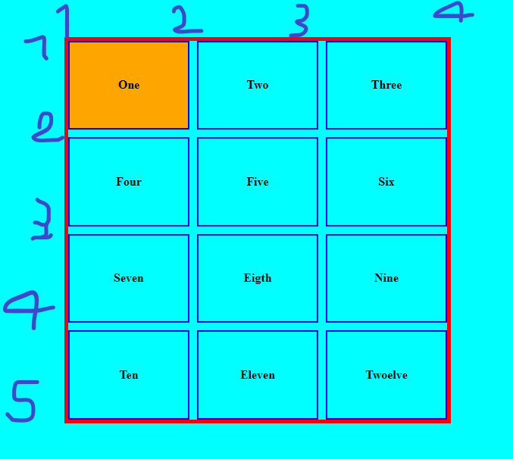

که در بالا شماره ی سطر ها و ستون ها مشخص شده است. مثلا اگر بزنیم

Grid-column-start : 2; grid-column- end : 3;

Grid-row-start : 2 ; grid-row-end : 3 ;

یا

Grid-column : 2 / 3;

Grid-row : 2/3 ;

که هر دو قطعه کد بالا یک کاری را انجام میدهد و ان هم این است که مثلا المان نارنجی را از ستون شماره 2 شروع می کند و تا ستون شماره 3 ادامه می دهد و همچنین برای سطر هم همین کار را می کند به این ترتیب المان نارنجی به جای المان five می اید و المان two به جای one می رود و هر خانه یک خانه به چپ شیفت می خورد. از grid-area هم می توان استفاده کرد که بحث مفصلی دارد و سرچ شود در صورت نیاز.

می توانیم در هنگام مشخص کردن تعداد و اندازه ی سطر یا ستون برای ان ها اسم بگذاریم و در gird-row : start / end از اسم سطر ها و یا ستون ها استفاده کنیم . به این صورت:

Grid-template-column : [col-1] 1fr [col-2] 1fr[col-3] 1fr[col-4];

این یعنی به ازای هر خطی که بالا در تصویرمشاهده می کنیم نامی را انتخاب کردیم مثلا برای خط اول col-1 و .... که می توانیم در grid-column : col-1 / col-3